
1075 BUDAPEST Eng. sz.: R-1153/95/97.
Károly krt. 11. III. em. Tel: 317-2354; 327-0793
Mobil:0630/247-9008,-09 E-mail: info@haristravel.hu
www.haristravel.hu

UK ETA kérő adatlap

2025. március 5-e után magyar állampolgárok ún. ETA (Electronic Travel Authorization) engedéllyel léphetnek be az országba.

Az alábbi kérdések megválaszolása kötelező:

Utas (útlevélben szereplő) neve:

Születési hely és idő:

Útlevél száma:

Személyigazolvány száma:

Egy másik ország kiállított-e az Ön számára utazási célból útlevelet vagy személyazonosító igazolványt?

Igen Nem
Amennyiben igen:
Kiadó ország:
Okmány típusa: útlevél vagy személyigazolvány
Okmány száma:
Lejárat ideje (nap, hónap, év)
Jelenleg egy másik ország állampolgára vagy más nemzetiségű? Ha igen, hol és hogyan szerzett állampolgárságot? (honosított, születéssel?)

Igen Nem

Volt valamikor egy másik ország állampolgára vagy más nemzetiségű? Ha igen, milyen?

Igen Nem

Az Ön lakcíme (irányítószám, város, utca házszám, megye) és telefonszám:

Van-e jelenleg munkahelye? Ha igen, mi a foglalkozása?

Fontos!
1) Büntetett előéletű-e?

Igen Nem

2) Elítélték-e Önt bűncselekmény miatt az elmúlt 12 hónapban?

Igen Nem

3) Kapott-e már valaha 12 hónapnál hosszabb börtönbüntetést?

Igen Nem

4) Részt vett-e valaha az alábbiakban, vagy felmerült-e Önben ennek gyanúja? Ha valamelyik igaz, kérem indokolja!
-háborús bűnök, népirtás vagy emberiesség elleni bűncselekmények
-terrorizmus, beleértve a terrorista csoportok támogatását vagy tagságát
-szélsőséges csoportok támogatása
-szélsőséges nézeteket vall

Igen Nem

Az ügyintézéshez szükséges:
- kitöltött adatlap
- útlevél másolat
- igazolványkép

Az útlevél érvényessége legalább az Egyesült Királyságban való tartózkodás időtartamára szóljon. Mindazonáltal az esetleges kellemetlenségeket elkerülendő, mindenképpen tanácsos úgy utazni, hogy az útlevél érvényessége legalább egy hónappal meghaladja az Egyesült Királyságból való kilépés időpontját.

A vízumügyintézéshez szükséges dokumentumokat kérjük elektronikusan (jpg / pdf formátumban), vagy személyesen jutassa el irodánkba az út indulása előtt minimum 40 nappal!
Ennek hiányában a vízumkészítést az iroda visszautasíthatja.

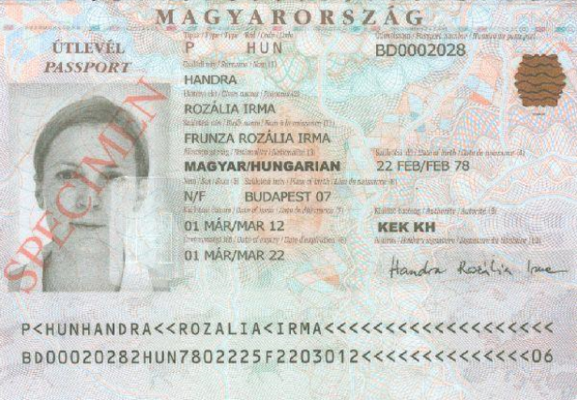

HARIS TRAVEL CLUB

